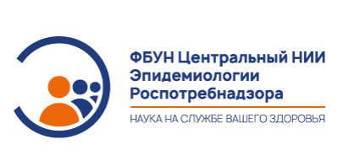
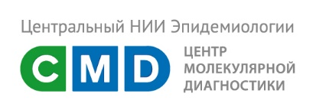

ИНФОРМАЦИОННОЕ ПИСЬМО

Уважаемые коллеги!

Информируем Вас о том, что 26-27 января 2022 г. состоится онлайн-семинар ФБУН ЦНИИ Эпидемиологии Роспотребнадзора «COVID-19: экспертный опыт работы в условиях пандемии».
Пандемия коронавирусной инфекции – вызов системе здравоохранения всех стран мира. Что нужно знать о лечении коронавируса? В фокусе внимания участников семинара: научные исследования в области COVID-19, новые данные о современных подходах к диагностике и терапии пациентов с тяжелым течением болезни, консолидация ключевых клинических выводов.
Учитывая высокую научно-практическую и социальную значимость мероприятия, приглашаем всех заинтересованных специалистов принять участие в работе семинара: инфекционистов, пульмонологов, вирусологов, эпидемиологов, кардиологов, педиатров, терапевтов, врачей клинической лабораторной диагностики и скорой помощи.
В программе семинара планируется обсуждение следующих тем:
- Современные возможности лабораторной диагностики возбудителя COVID-19
- Клинико-иммунопатогенетические аспекты новой коронавирусной инфекции
- Постковидный синдром при дельта-штамме
- Вакцинопрофилактика
Документация по данному учебному мероприятию представлена в Комиссию по оценке учебных мероприятий и материалов для НМО.

Авторизованным техническим организатором семинара является ООО «Экспо пресс». По вопросам участия просим обращаться к руководителю проекта Львову Михаилу Геннадьевичу тел. +7 (495) 617-36-79, Lvov.m.g@inbox.ru

Заместитель директора по клинической работе
ФБУН ЦНИИ Эпидемиологии Роспотребнадзора А.А. Плоскирева

